Colegio Cristiano Emmanuel
Ciencias Naturales Octavo
Prof. Cynthia Serrano Faúndez

GUIA DE TRABAJO
(04 -08 MAYO)
INFECCIONES DE TRANSMISIÓN SEXUAL

Queridos estudiantes:
En esta actividad vamos a trabajar el manejo de información por medio de seleccionar información relevante sobre las principales ITS y su incidencia en la población. Además de revisar las principales estrategias de prevención de las mismas.

Objetivos:

OA 3 Describir, por medio de la investigación, las características de infecciones de transmisión sexual (ITS), como sida y herpes, entre otros, considerando sus: Mecanismos de transmisión. Medidas de prevención. Síntomas generales. Consecuencias y posibles secuelas.

Actividad
- Completa la siguiente tabla con la información solicitada

Nombre ITS | Agente (Nombre del virus, bacteria, otro) | Síntomas | Tratamientos
Candiadiasis

Tricomoniasis

Sífilis

Clamidiasis

Condilomas

SIDA

Herpes genital

Hepatitis B - C

- Observa atentamente el gráfico y analiza la información que este proporciona. A continuación responde las preguntas planteadas.
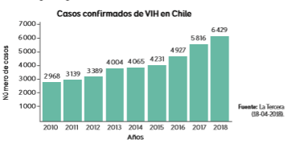
- ¿Qué información puedes extraer del gráfico?

- ¿Cuáles pueden ser las causas de la tendencia representada en el gráfico?

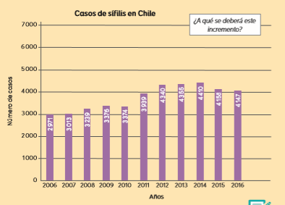
- ¿Qué teoría puedes plantear, en relación al aumento de los casos de sífilis en Chile.?

- Explica el mecanismo de acción del virus VIH sobre el sistema inmunológico de la persona que contagiada.

- ¿Qué consecuencias tienen las ITS sobre el proceso de reproducción?}

- Escribe 3 conductas de riesgo de contagio de ITS y 3 conductas de autocuidado.

- Lee la información presente en la siguiente tabla de datos y a continuación responde las preguntas planteadas.
- Observa los casos totales de sífilis: ¿cómo varían desde 2014 al 2016?
- ¿En qué año la cantidad de casos confirmados fue mayor?
- ¿Qué regiones presentan un mayor incremento en la tasa de casos confirmados de sífilis?, ¿a qué atribuyen dicho aumento?
- Escribe los datos de los casos confirmados y la tasa de sífilis para tu región por cada año de la tabla.
- Si tuvieras que elaborar una campaña para prevenir la sífilis, ¿en qué región comenzarías? ¿En qué te basas para decirlo?

- Lee la siguiente noticia y responde las preguntas que se plantean a continuación.

Un grupo de científicos españoles logra que cinco pacientes con VIH presentan una disminución notable del virus en la sangre y tejidos
Este avance se logra luego de que estos pacientes fueran sometidos a un trasplante de células madres procedentes de la médula ósea. Los estudios en uno de los pacientes mostraron que los anticuerpos virales desaparecieron casi completamente de su organismo.
Fuente: BBC (17-10-2018).

- Responde las siguientes preguntas: a. ¿Qué importancia tienen los avances en el tratamiento de esta infección? Explica

- ¿Crees que la ciencia está cerca de descubrir una cura para el VIH? Justifica.

- ¿Qué aspectos de la enfermedad debieron estudiar los científicos para plantear su proyecto?

- ¿Qué crees que le sucedería al organismo de un paciente contagiado de VIH si disminuye su carga viral en sangre?

- Analiza los siguientes casos clínicos y establece un posible diagnóstico en base a sus síntomas.
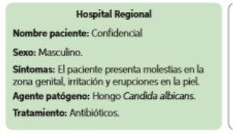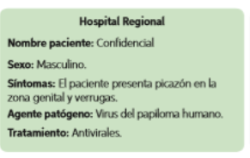
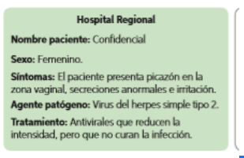

- dentifica en el siguiente listado, las conductas de riesgo y de protección para las siguientes enfermedades.
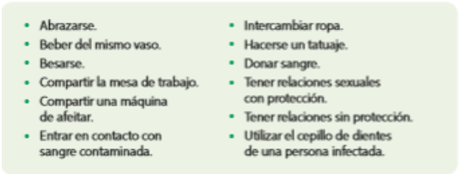

ENFERMEDADES | CONDUCTAS DE RIESGO | CONDUCTAS DE AUTOCUIDADO
CANDIDIASIS
SÍFILIS

